LAMPIRAN A : HASIL PENILAIAAN VALIDATOR
A.1 Penilaiaan Validator Dosen
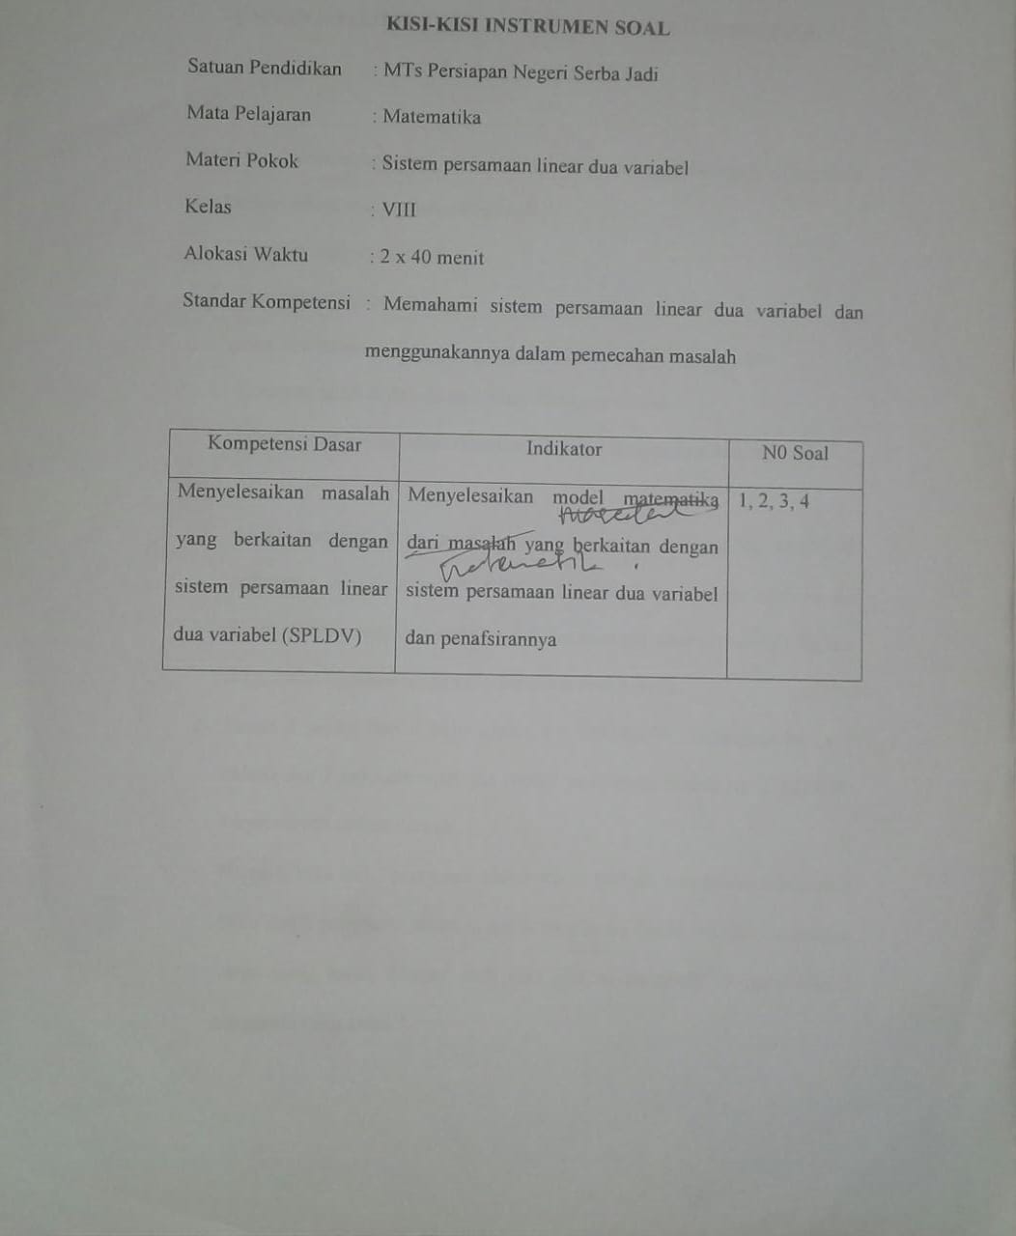
LEMBAR SOAL TES TERTULIS MATERI SISTEM PERSAMAAN LINEAR DUA VARIABEL
Petunjuk
Dibawah ini terdapat beberapa soal yang harus dikerjakan, beberapa hal yang haus diperhatikan dalam menjawaab soal adalah :
- Bacalah soal secara teliti
- jawablah soal dengan rinci
- Bila ditemukan soal yang kurang jelas, bertanyalah kepada guru
- Kerjakan terlebih dahulu soal yang dianggap mudah
- Lembar soal dan jawaban dikumpul kembali dengan keadaan rapi
Soal
- Afifah membeli 2 kg jeruk dan 3 kg mangga seharga Rp 44.000,00 sedangkan Aisyah membeli 5 kg jeruk dan 4 kg mangga seharga Rp 82.000,00 jika Aisyah membeli jeruk dan mangga masing-masing 1 kg dan 2 kg, maka tentukan harga yang harus dibayar Aisyah....
- Harga 3 celana dan 2 baju adalah Rp 280.000,00. Sedangkan harga 1 celana dan 3 baju ditempat dan model yang sama adalah Rp 210.000,00 harga sebuah celana adalah....
- Harga 5 buku dan 3 penggaris adalah Rp 21.000,00. Jika Maher membeli 4 buku dan 2 penggaris, maka ia harus membayar Rp 16.000,00. Berapakah harga yang harus dibayar oleh suci jika ia membeli 10 buku dan 3 penggaris yang sama ?
- Selisih dua bilangan adalah 10. Bilangan pertama dikalikan 2 hasilnya adalah 3 kurangnya dari bilangan kedua. Tentukanlah jumlah kedua bilangan tersebut....

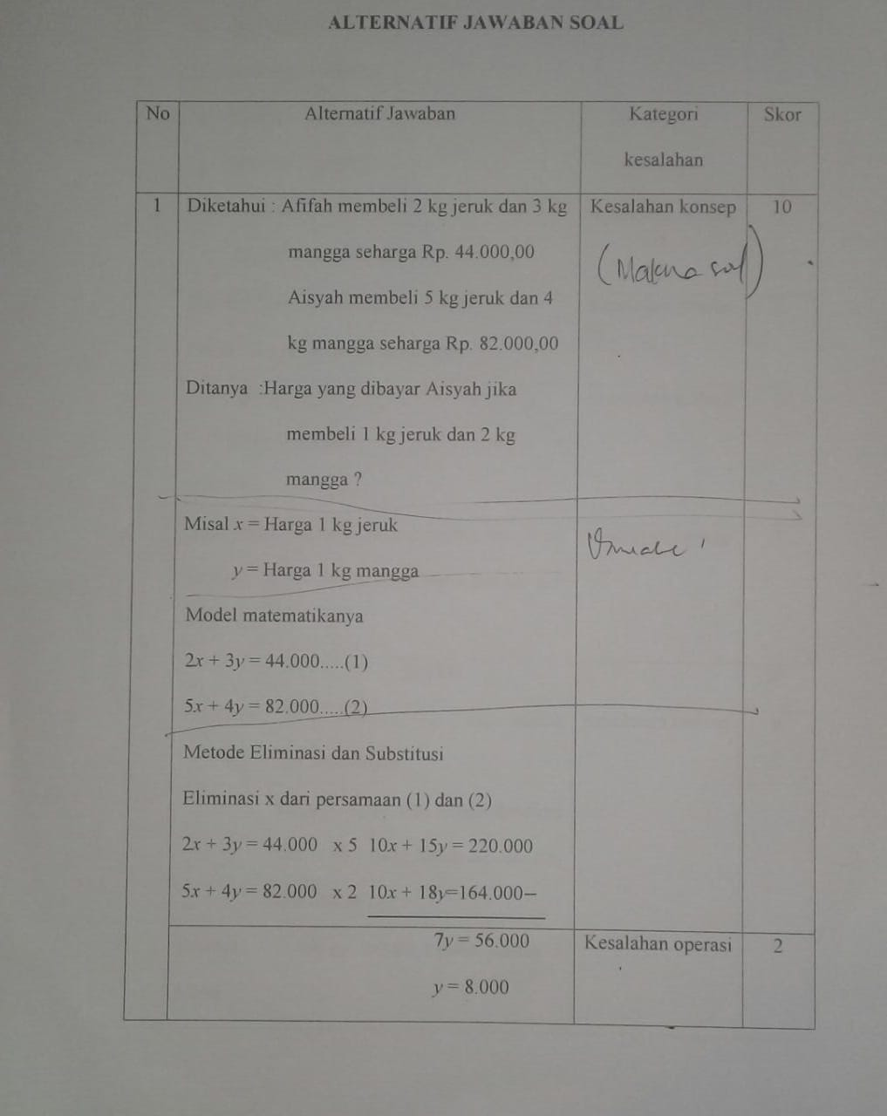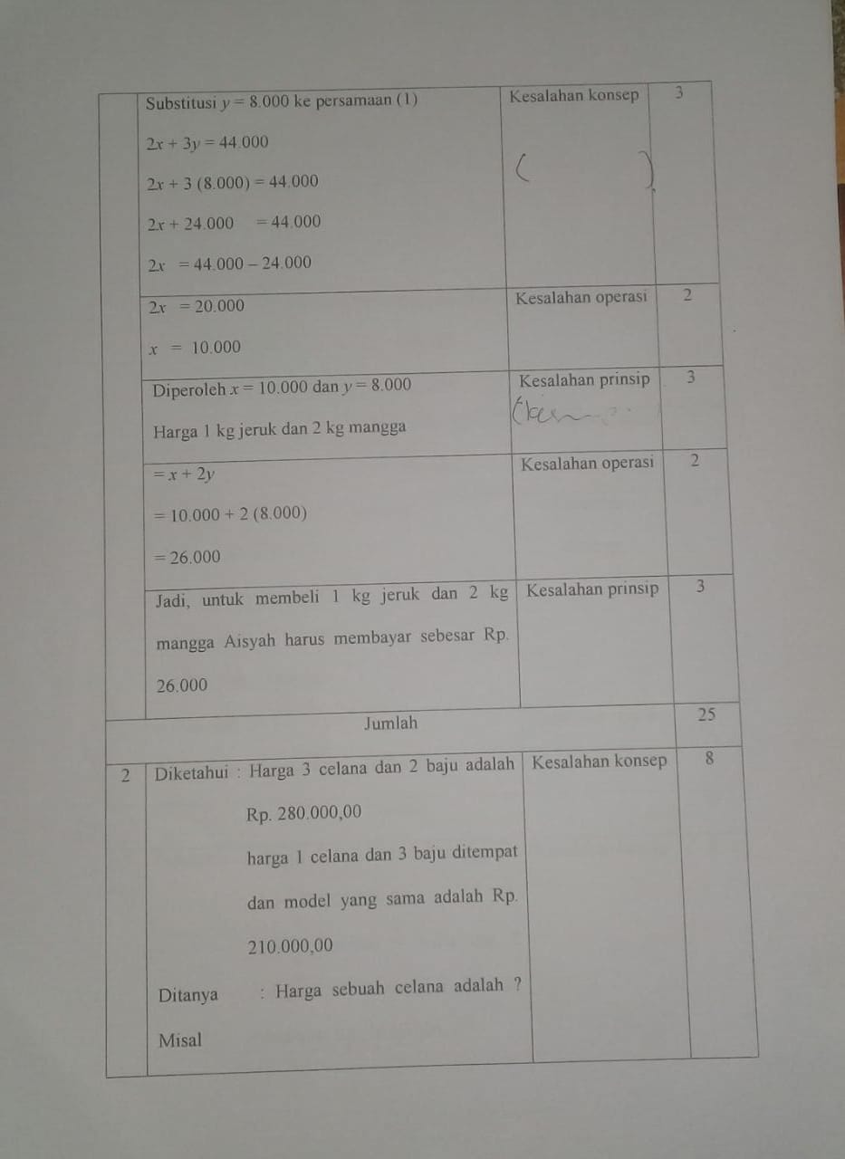

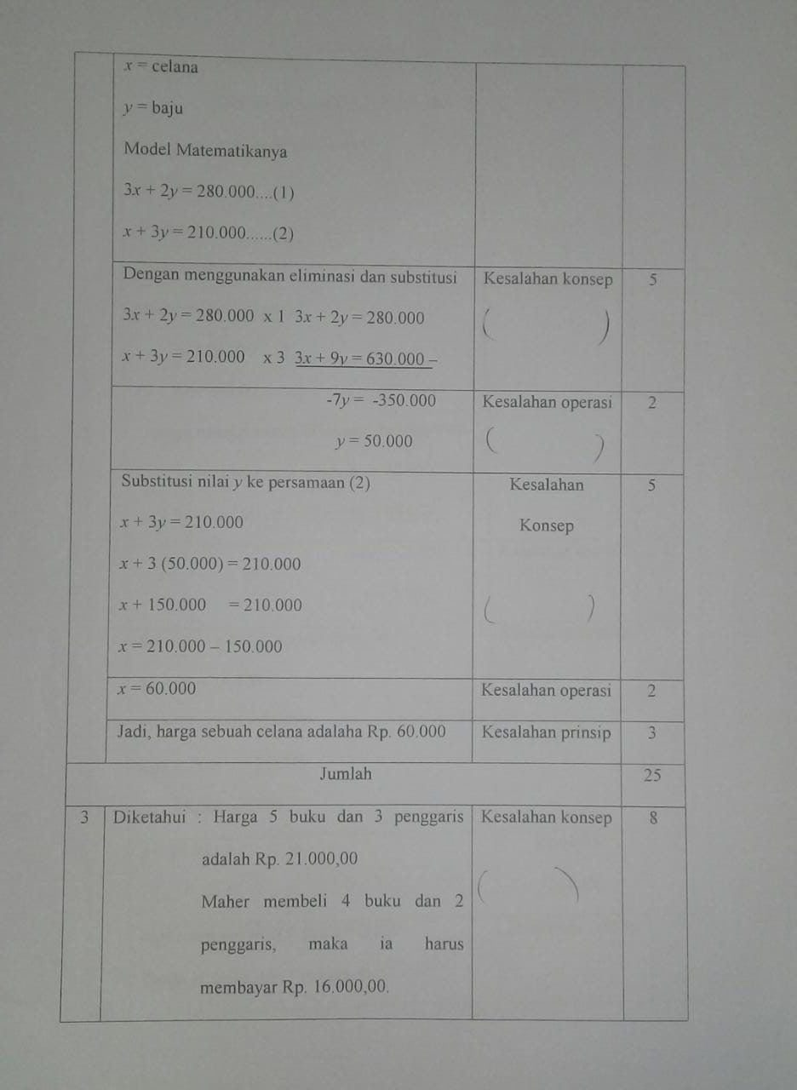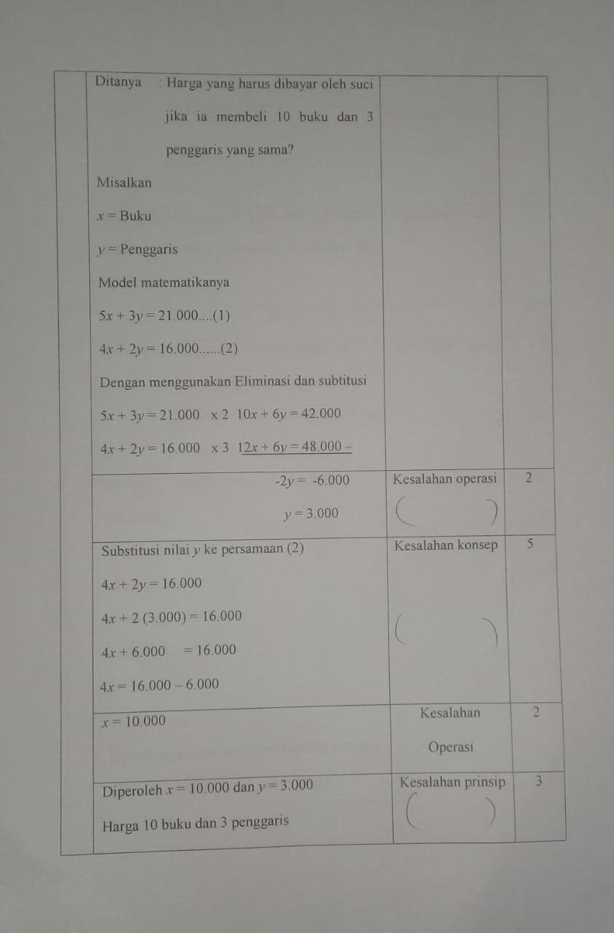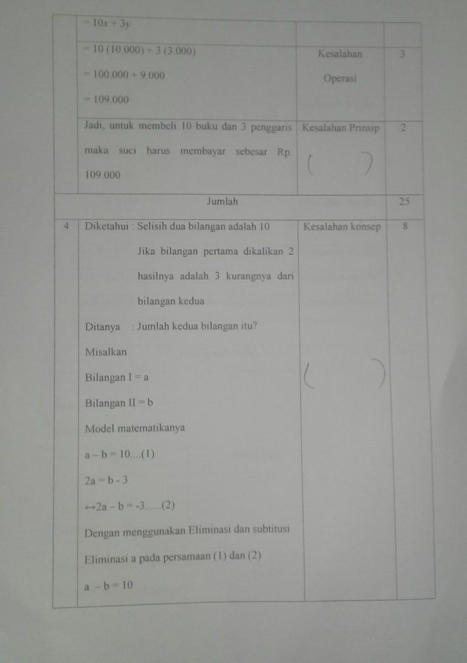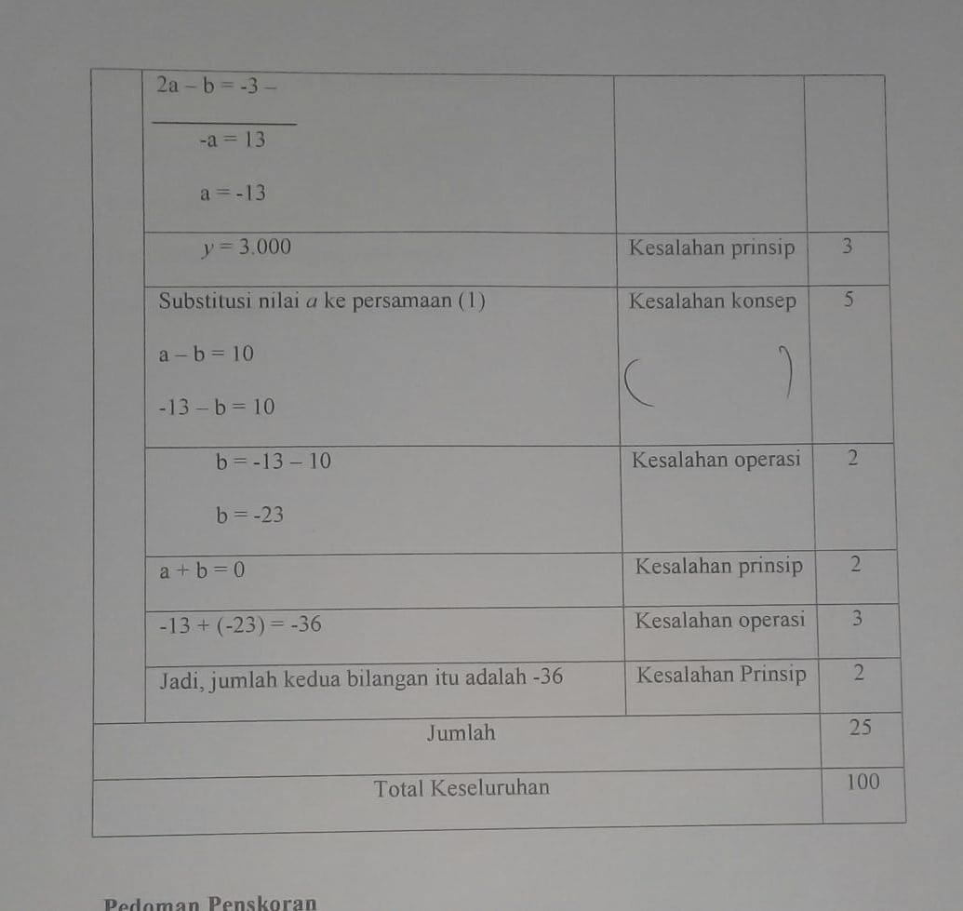
Pedoman Penskoran
Nilai akhir = $\frac{skor yang diperoleh}{Skor total} ×100$
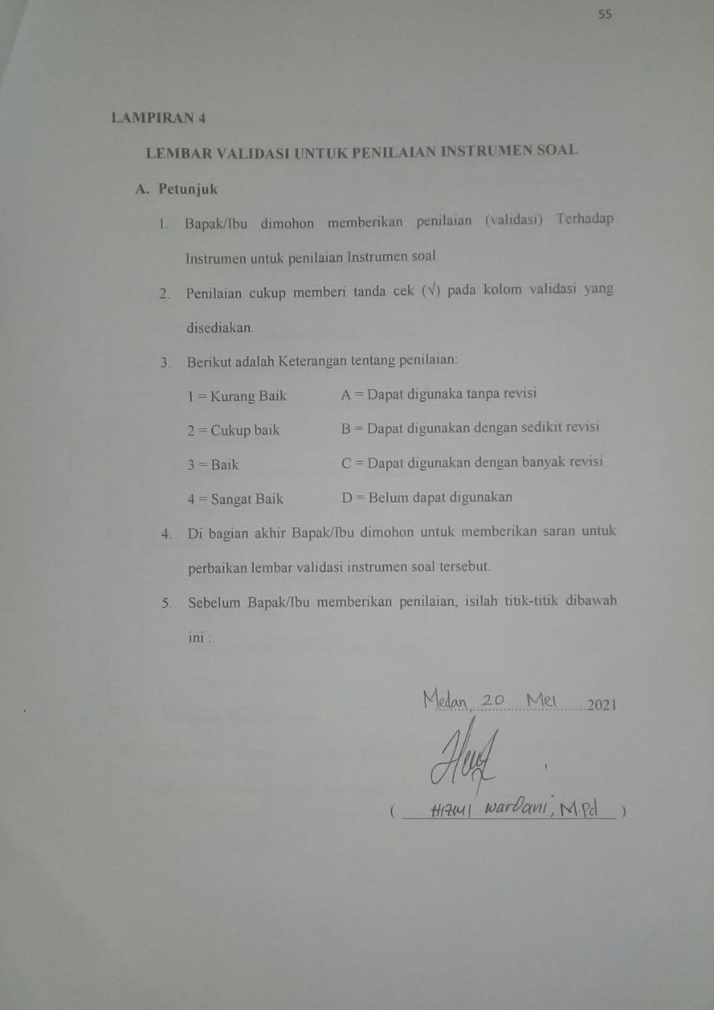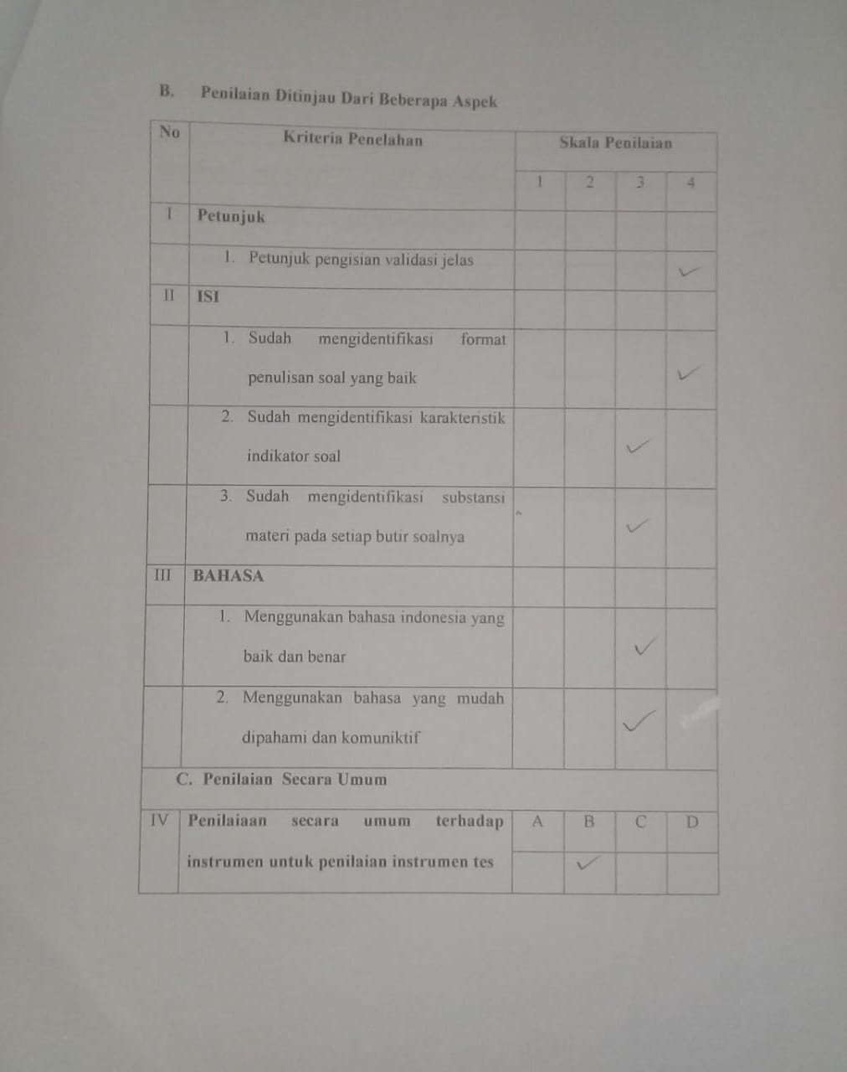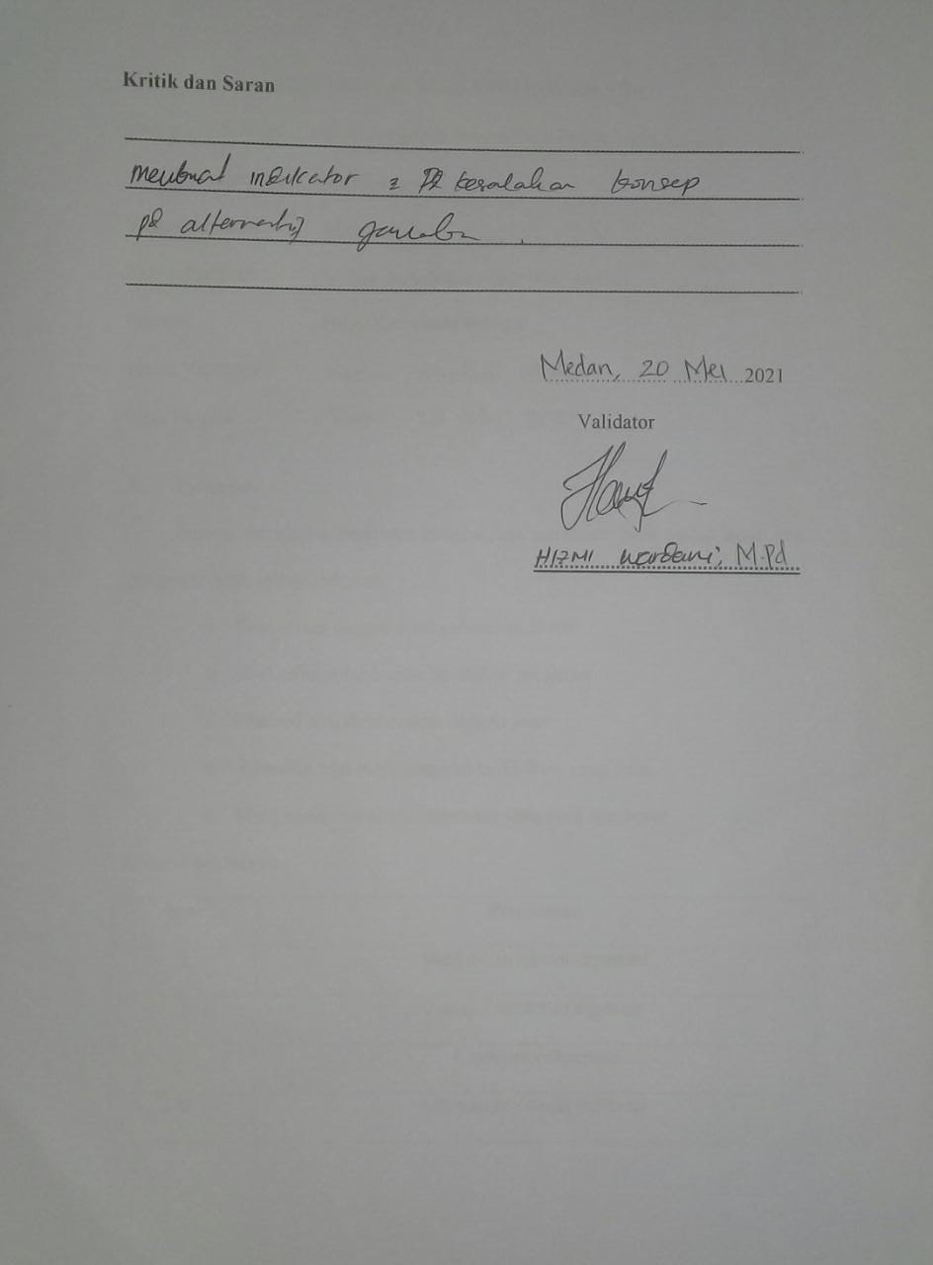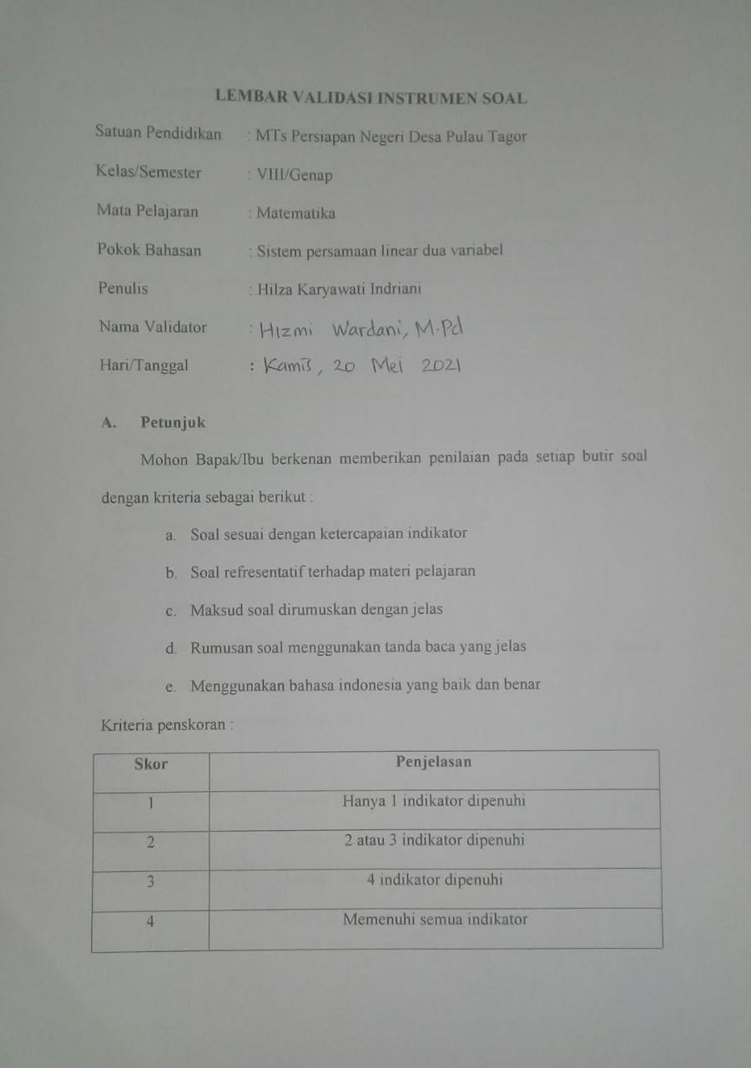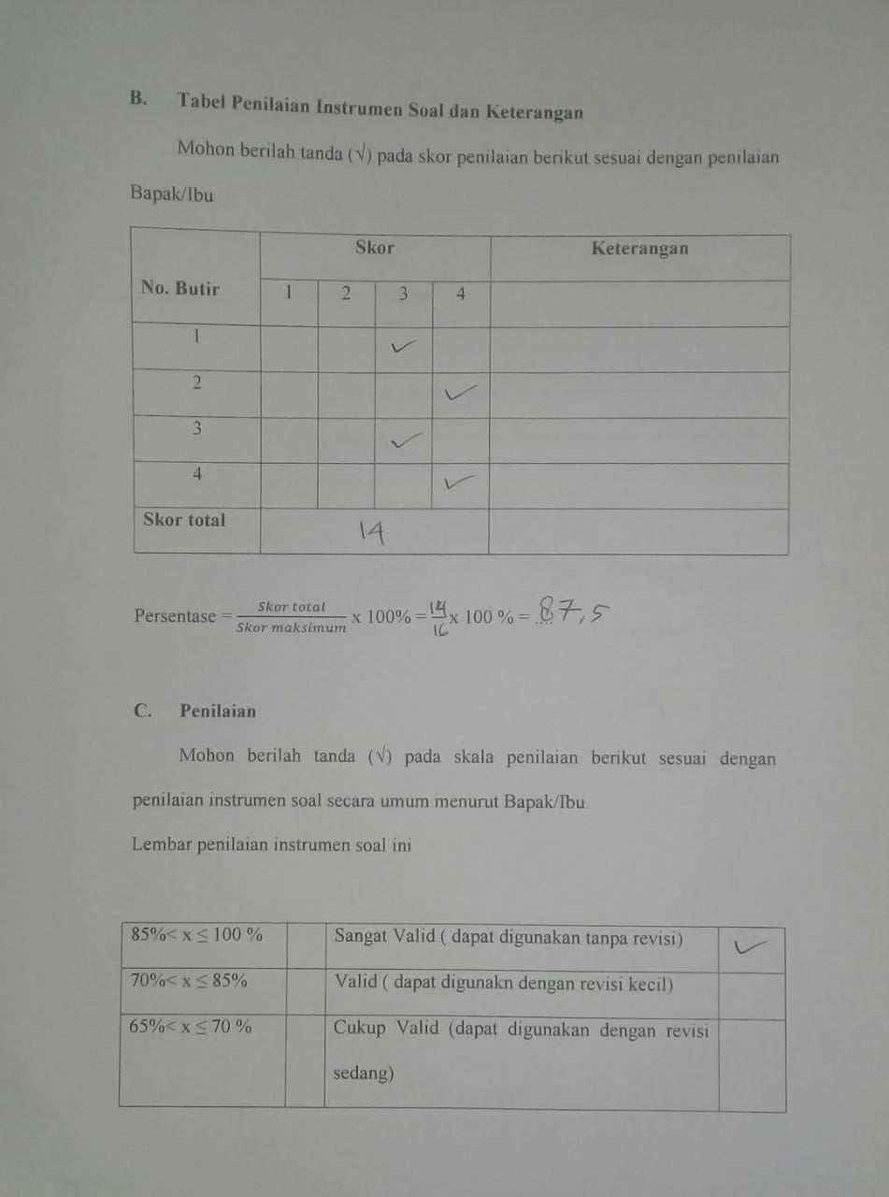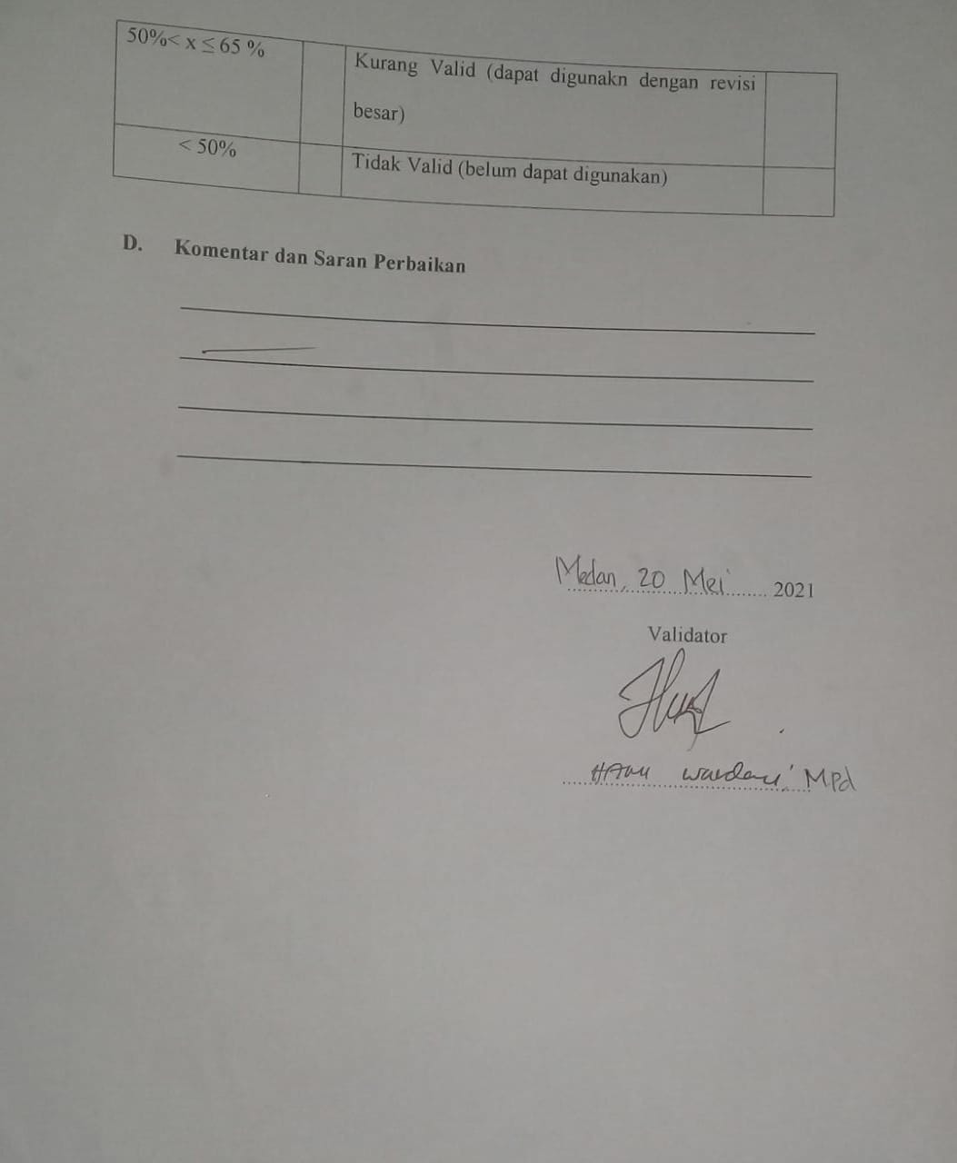
A.2 Penilaian Validator Guru 1
KISI-KISI INSTRUMEN SOAL
Satuan Pendidikan : MTs Persiapan Negeri Serba Jadi
Mata Pelajaran : Matematika
Materi Pokok : Sistem persamaan linear dua variabel

Kelas : VIII
Alokasi Waktu : 2 x 40 menit
Standar Kompetensi : Memahami sistem persamaan linear dua variabel dan menggunakannya dalam pemecahan masalah

Kompetensi Dasar | Indikator | N0 Soal
Menyelesaikan masalah yang berkaitan dengan sistem persamaan linear dua variabel (SPLDV) | Menyelesaikan masalah matematika yang berkaitan dengan sistem persamaan linear dua variabel dan penafsirannya | 1, 2, 3, 4

LEMBAR SOAL TES TERTULIS MATERI SISTEM PERSAMAAN LINEAR DUA VARIABEL
Petunjuk
Dibawah ini terdapat beberapa soal yang harus dikerjakan, beberapa hal yang haus diperhatikan dalam menjawaab soal adalah :
- Bacalah soal secara teliti
- jawablah soal dengan rinci
- Bila ditemukan soal yang kurang jelas, bertanyalah kepada guru
- Kerjakan terlebih dahulu soal yang dianggap mudah
- Lembar soal dan jawaban dikumpul kembali dengan keadaan rapi
Soal
- Afifah membeli 2 kg jeruk dan 3 kg mangga seharga Rp 44.000,00 sedangkan Aisyah membeli 5 kg jeruk dan 4 kg mangga seharga Rp 82.000,00 jika Aisyah membeli jeruk dan mangga masing-masing 1 kg dan 2 kg, maka tentukan harga yang harus dibayar Aisyah....
- Harga 3 celana dan 2 baju adalah Rp 280.000,00. Sedangkan harga 1 celana dan 3 baju ditempat dan model yang sama adalah Rp 210.000,00 harga sebuah celana adalah....
- Harga 5 buku dan 3 penggaris adalah Rp 21.000,00. Jika Maher membeli 4 buku dan 2 penggaris, maka ia harus membayar Rp 16.000,00. Berapakah harga yang harus dibayar oleh suci jika ia membeli 10 buku dan 3 penggaris yang sama ?
- Selisih dua bilangan adalah 10. Bilangan pertama dikalikan 2 hasilnya adalah 3 kurangnya dari bilangan kedua. Tentukanlah jumlah kedua bilangan tersebut....

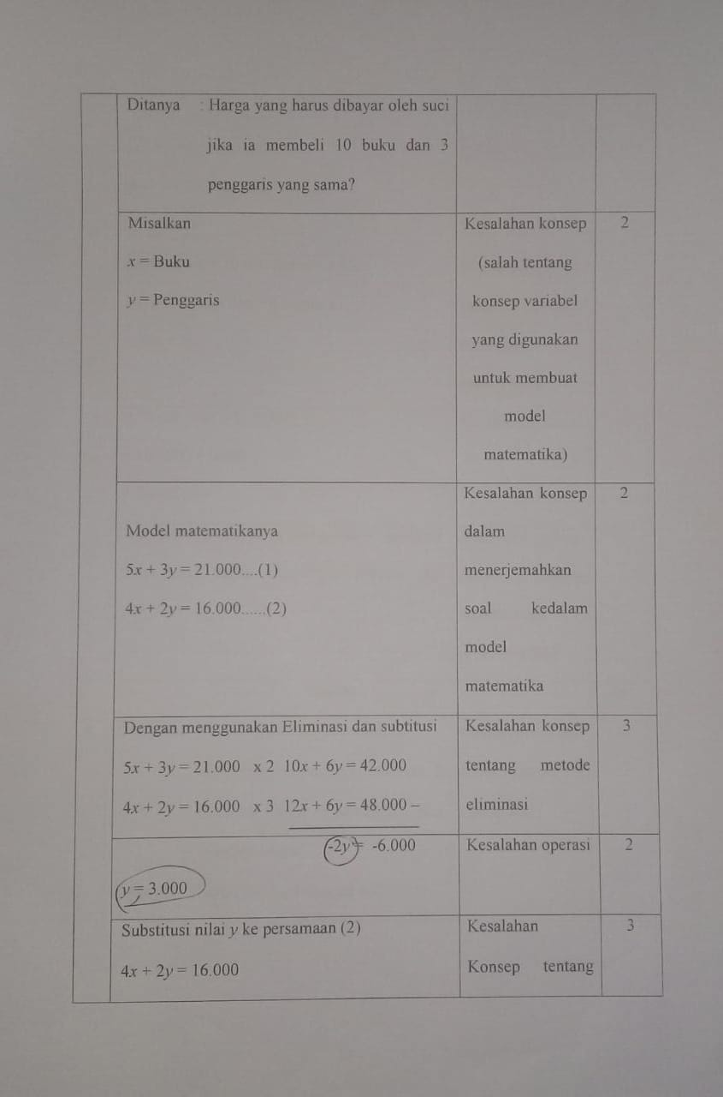 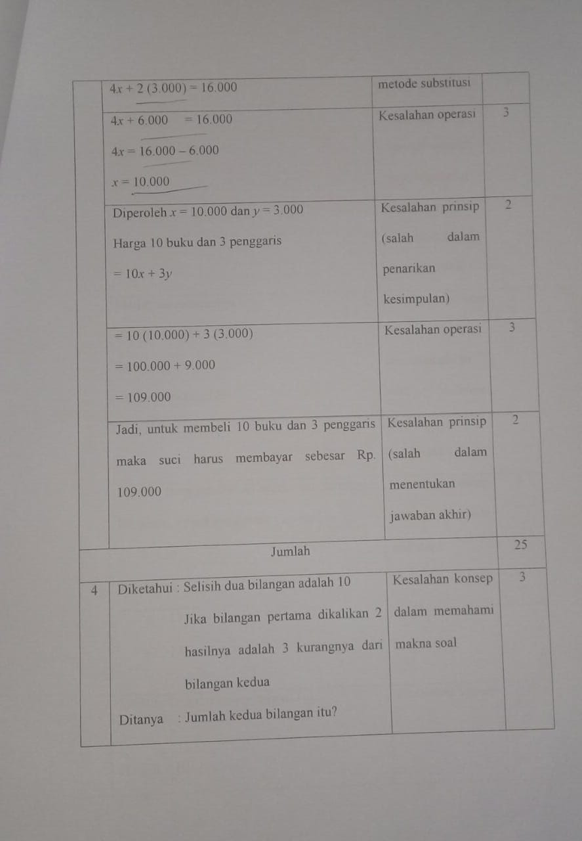 ALTERNATIF JAWABAN SOAL

No | Alternatif Jawaban | Kategori kesalahan | Skor
1 | Diketahui : Afifah membeli 2 kg jeruk dan 3 kg mangga seharga Rp. 44.000,00  Aisyah membeli 5 kg jeruk dan 4 kg mangga seharga Rp. 82.000,00  Ditanya :Harga yang dibayar Aisyah jika membeli 1 kg jeruk dan 2 kg mangga ? | Kesalahan konsep dalam memahami makna soal | 3
 | Misal x = Harga 1 kg jeruk  y = Harga 1 kg mangga | Kesalahan konsep (salah tentang konsep variabel yang digunakan untuk membuat model matematika) | 2
 | Model matematikanya  2x + 3y = 44.000.....(1)  5x + 4y = 82.000.....(2) | Kesalahan konsep dalam menerjemahkan soal kedalam model matematika | 2
 | Metode Eliminasi dan Substitusi  Eliminasi x dari persamaan (1) dan (2)  2x + 3y = 44.000 x 5 10x + 15y = 220.000  5x + 4y = 82.000 x 2 10x + 18y=164.000$-$ | Kesalahan konsep tentang metode eliminasi | 3
 | 7y = 56.000  y = 8.000 | Kesalahan operasi | 2
 | Substitusi y = 8.000 ke persamaan (1)  2x + 3y = 44.000  2x + 3 (8.000) = 44.000 | Kesalahan konsep tentang metode substitusi | 3
 | 2x + 24.000 = 44.000  2x = 44.000 – 24.000  2x = 20.000  x = 10.000 | Kesalahan operasi | 3
 | Diperoleh x = 10.000 dan y = 8.000  Harga 1 kg jeruk dan 2 kg mangga | Kesalahan prinsip (salah dalam penarikan kesimpulan) | 2
 | = x + 2y  = 10.000 + 2 (8.000)  = 26.000 | Kesalahan operasi | 3
 | Jadi, untuk membeli 1 kg jeruk dan 2 kg mangga Aisyah harus membayar sebesar Rp. 26.000 | Kesalahan prinsip (salah dalam menentukan jawaban akhir) | 2
Jumlah |  |  | 25
2 | Diketahui : Harga 3 celana dan 2 baju adalah Rp. 280.000,00  harga 1 celana dan 3 baju ditempat dan model yang sama adalah Rp. 210.000,00  Ditanya : Harga sebuah celana adalah ? | Kesalahan konsep dalam memahami makna soal | 3
 | Misal  x = celana  y = baju | Kesalahan konsep (salah tentang konsep variabel yang digunakan untuk membuat model matematika) | 2
 | Model Matematikanya  3x + 2y = 280.000....(1)  x + 3y = 210.000......(2) | Kesalahan konsep dalam menerjemahkan soal kedalam model matematika | 2
 | Dengan menggunakan eliminasi dan substitusi  3x + 2y = 280.000 x 1 3x + 2y = 280.000  x + 3y = 210.000 x 3 3x + 9y = 630.000 – | Kesalahan konsep tentang metode eliminasi | 5
 | -7y = -350.000  y = 50.000 | Kesalahan operasi | 3
 | Substitusi nilai y ke persamaan (2)  x + 3y = 210.000  x + 3 (50.000) = 210.000 | Kesalahan Konsep tentang metode substitusi | 5
 | x + 150.000 = 210.000  x = 210.000 – 150.000  x = 60.000 | Kesalahan operasi | 3
 | Jadi, harga sebuah celana adalaha Rp. 60.000 | Kesalahan prinsip (salah dalam penarikan kesimpulan dalam menentukan jawaban akhir). | 2
Jumlah |  |  | 25
3 | Diketahui : Harga 5 buku dan 3 penggaris adalah Rp. 21.000,00  Maher membeli 4 buku dan 2 penggaris, maka ia harus membayar Rp. 16.000,00.  Ditanya : Harga yang harus dibayar oleh suci jika ia membeli 10 buku dan 3 penggaris yang sama? | Kesalahan konsep dalam memahami makna soal | 3
 | Misalkan  x = Buku  y = Penggaris | Kesalahan konsep (salah tentang konsep variabel yang digunakan untuk membuat model matematika) | 2
 | Model matematikanya  5x + 3y = 21.000....(1)  4x + 2y = 16.000......(2) | Kesalahan konsep dalam menerjemahkan soal kedalam model matematika | 2
 | Dengan menggunakan Eliminasi dan subtitusi  5x + 3y = 21.000 x 2 10x + 6y = 42.000  4x + 2y = 16.000 x 3 12x + 6y = 48.000 – | Kesalahan konsep tentang metode eliminasi | 3
 | -2y = -6.000  y = 3.000 | Kesalahan operasi | 2
 | Substitusi nilai y ke persamaan (2)  4x + 2y = 16.000  4x + 2 (3.000) = 16.000 | Kesalahan Konsep tentang metode substitusi | 3
 | 4x + 6.000 = 16.000  4x = 16.000 – 6.000  x = 10.000 | Kesalahan operasi | 3
 | Diperoleh x = 10.000 dan y = 3.000  Harga 10 buku dan 3 penggaris  = 10x + 3y | Kesalahan prinsip (salah dalam penarikan kesimpulan) | 2
 | = 10 (10.000) + 3 (3.000)  = 100.000 + 9.000  = 109.000 | Kesalahan operasi | 3
 | Jadi, untuk membeli 10 buku dan 3 penggaris maka suci harus membayar sebesar Rp. 109.000 | Kesalahan prinsip (salah dalam menentukan jawaban akhir) | 2
Jumlah |  |  | 25
4 | Diketahui : Selisih dua bilangan adalah 10  Jika bilangan pertama dikalikan 2 hasilnya adalah 3 kurangnya dari bilangan kedua  Ditanya : Jumlah kedua bilangan itu? | Kesalahan konsep dalam memahami makna soal | 3
 | Misalkan  Bilangan I = a  Bilangan II = b | Kesalahan konsep (salah tentang konsep variabel yang digunakan untuk membuat model matematika) | 2
 | Model matematikanya  a – b = 10....(1)  2a = b - 3  ↔2a – b = -3......(2) | Kesalahan konsep dalam menerjemahkan soal kedalam model matematika | 2
 | Dengan menggunakan Eliminasi dan subtitusi  Eliminasi a pada persamaan (1) dan (2)  a – b = 10  2a – b = -3 –  -a = 13  a = -13 | Kesalahan konsep tentang metode eliminasi | 3
 | Substitusi nilai a ke persamaan (1)  a – b = 10  -13 – b = 10 | Kesalahan konsep | 3
 | b = -13 – 10  b = -23 | Kesalahan operasi | 3
 | a + b = 0 | Kesalahan prinsip | 3
 | -13 + (-23) = -36 | Kesalahan operasi | 3
 | Jadi, jumlah kedua bilangan itu adalah -36 | Kesalahan Prinsip | 3
Jumlah |  |  | 25
Total Keseluruhan |  |  | 100

Pedoman Penskoran
Nilai akhir = $\frac{skor yang diperoleh}{Skor total} ×100$

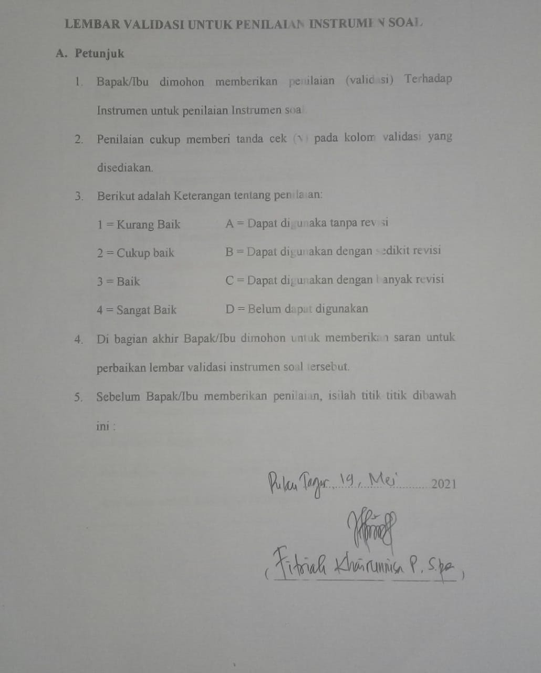
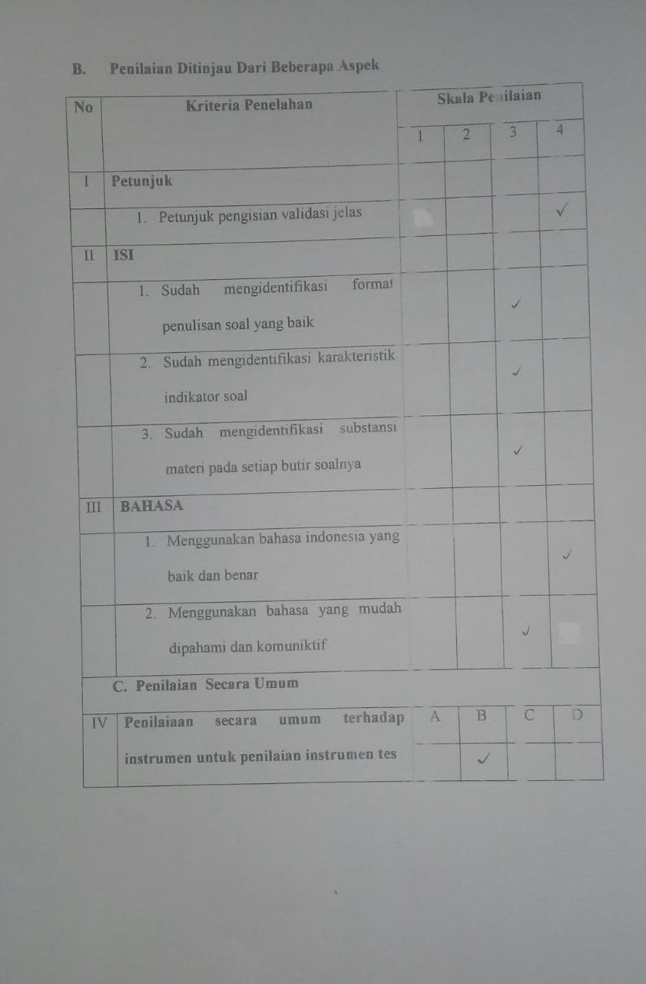
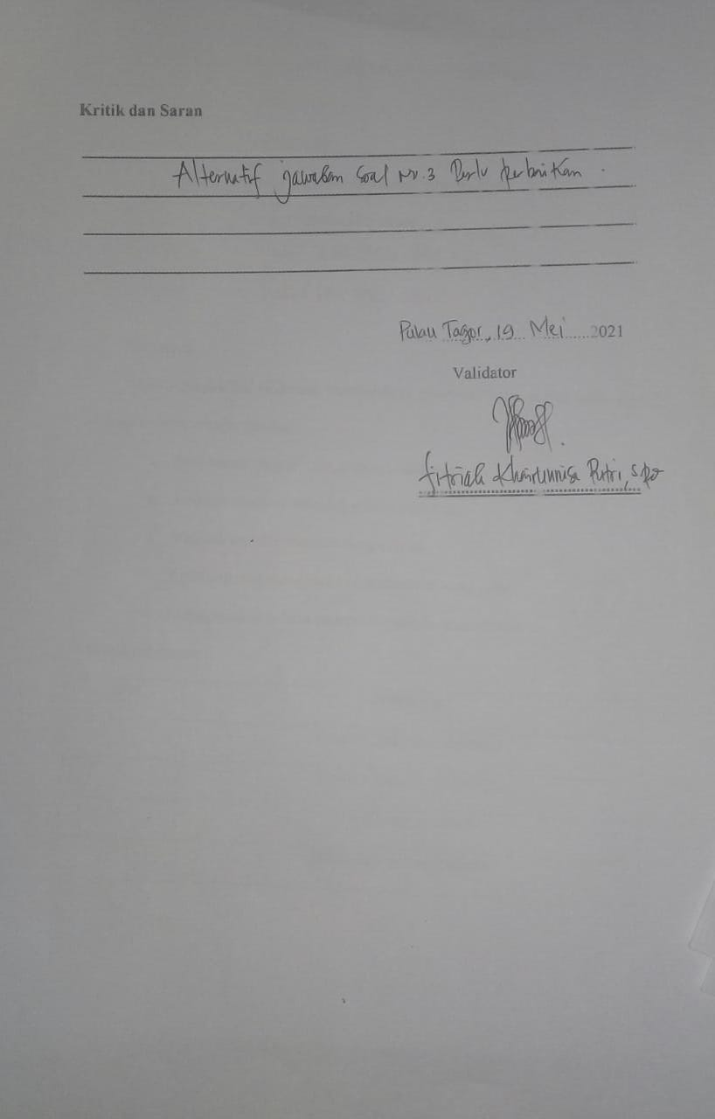
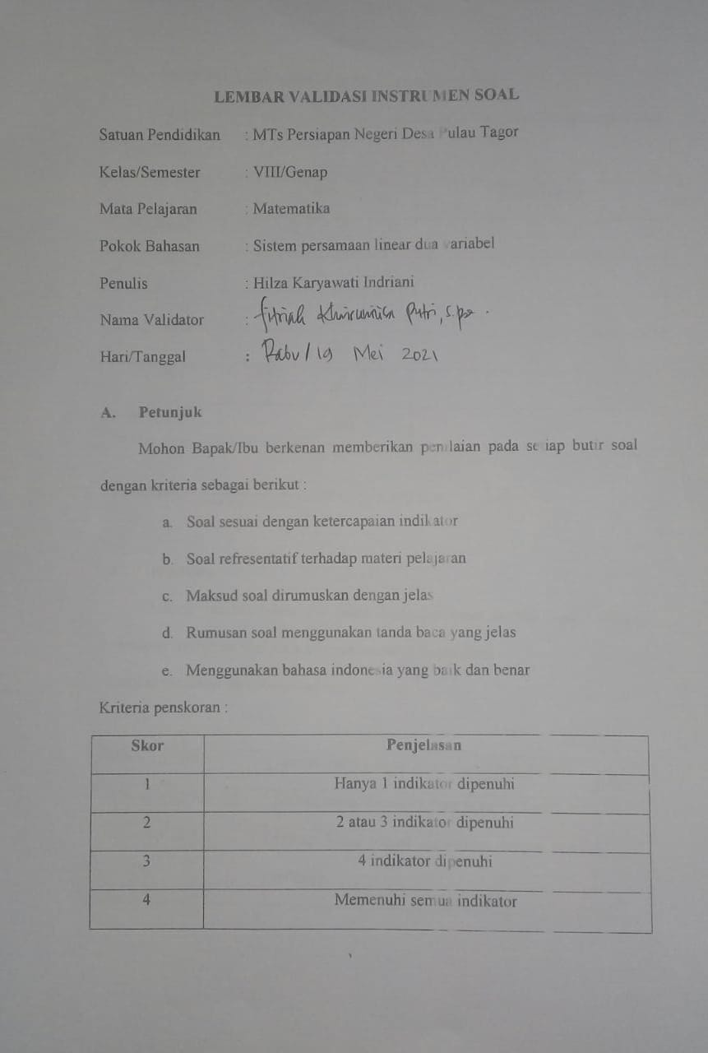
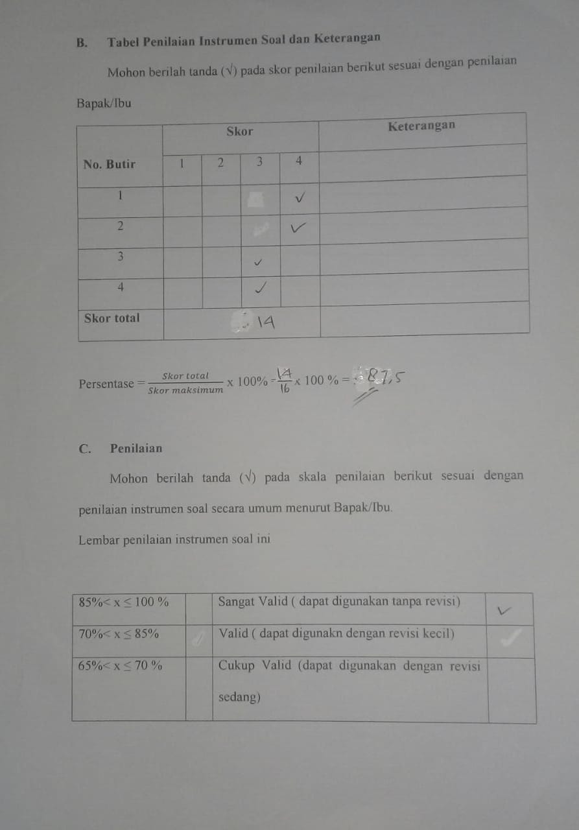
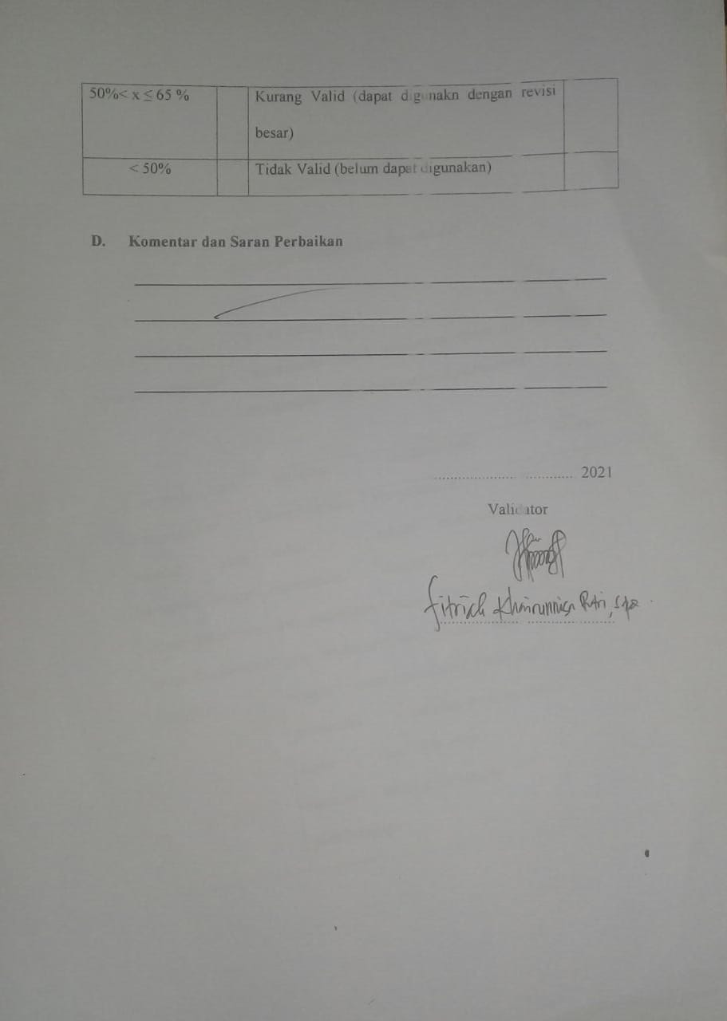

A.2 Penilaian Validator Guru 2
KISI-KISI INSTRUMEN SOAL
Satuan Pendidikan : MTs Persiapan Negeri Serba Jadi
Mata Pelajaran : Matematika
Materi Pokok : Sistem persamaan linear dua variabel

Kelas : VIII
Alokasi Waktu : 2 x 40 menit
Standar Kompetensi : Memahami sistem persamaan linear dua variabel dan menggunakannya dalam pemecahan masalah

Kompetensi Dasar | Indikator | N0 Soal
Menyelesaikan masalah yang berkaitan dengan sistem persamaan linear dua variabel (SPLDV) | Menyelesaikan masalah matematika yang berkaitan dengan sistem persamaan linear dua variabel dan penafsirannya | 1, 2, 3, 4

LEMBAR SOAL TES TERTULIS MATERI SISTEM PERSAMAAN LINEAR DUA VARIABEL
Petunjuk
Dibawah ini terdapat beberapa soal yang harus dikerjakan, beberapa hal yang haus diperhatikan dalam menjawaab soal adalah :
- Bacalah soal secara teliti
- jawablah soal dengan rinci
- Bila ditemukan soal yang kurang jelas, bertanyalah kepada guru
- Kerjakan terlebih dahulu soal yang dianggap mudah
- Lembar soal dan jawaban dikumpul kembali dengan keadaan rapi
Soal
- Afifah membeli 2 kg jeruk dan 3 kg mangga seharga Rp 44.000,00 sedangkan Aisyah membeli 5 kg jeruk dan 4 kg mangga seharga Rp 82.000,00 jika Aisyah membeli jeruk dan mangga masing-masing 1 kg dan 2 kg, maka tentukan harga yang harus dibayar Aisyah....
- Harga 3 celana dan 2 baju adalah Rp 280.000,00. Sedangkan harga 1 celana dan 3 baju ditempat dan model yang sama adalah Rp 210.000,00 harga sebuah celana adalah....
- Harga 5 buku dan 3 penggaris adalah Rp 21.000,00. Jika Maher membeli 4 buku dan 2 penggaris, maka ia harus membayar Rp 16.000,00. Berapakah harga yang harus dibayar oleh suci jika ia membeli 10 buku dan 3 penggaris yang sama ?
- Selisih dua bilangan adalah 10. Bilangan pertama dikalikan 2 hasilnya adalah 3 kurangnya dari bilangan kedua. Tentukanlah jumlah kedua bilangan tersebut....

ALTERNATIF JAWABAN SOAL

No | Alternatif Jawaban | Kategori kesalahan | Skor
1 | Diketahui : Afifah membeli 2 kg jeruk dan 3 kg mangga seharga Rp. 44.000,00  Aisyah membeli 5 kg jeruk dan 4 kg mangga seharga Rp. 82.000,00  Ditanya :Harga yang dibayar Aisyah jika membeli 1 kg jeruk dan 2 kg mangga ? | Kesalahan konsep dalam memahami makna soal | 3
 | Misal x = Harga 1 kg jeruk  y = Harga 1 kg mangga | Kesalahan konsep (salah tentang konsep variabel yang digunakan untuk membuat model matematika) | 2
 | Model matematikanya  2x + 3y = 44.000.....(1)  5x + 4y = 82.000.....(2) | Kesalahan konsep dalam menerjemahkan soal kedalam model matematika | 2
 | Metode Eliminasi dan Substitusi  Eliminasi x dari persamaan (1) dan (2)  2x + 3y = 44.000 x 5 10x + 15y = 220.000  5x + 4y = 82.000 x 2 10x + 18y=164.000$-$ | Kesalahan konsep tentang metode eliminasi | 3
 | 7y = 56.000  y = 8.000 | Kesalahan operasi | 2
 | Substitusi y = 8.000 ke persamaan (1)  2x + 3y = 44.000  2x + 3 (8.000) = 44.000 | Kesalahan konsep tentang metode substitusi | 3
 | 2x + 24.000 = 44.000  2x = 44.000 – 24.000  2x = 20.000  x = 10.000 | Kesalahan operasi | 3
 | Diperoleh x = 10.000 dan y = 8.000  Harga 1 kg jeruk dan 2 kg mangga | Kesalahan prinsip (salah dalam penarikan kesimpulan) | 2
 | = x + 2y  = 10.000 + 2 (8.000)  = 26.000 | Kesalahan operasi | 3
 | Jadi, untuk membeli 1 kg jeruk dan 2 kg mangga Aisyah harus membayar sebesar Rp. 26.000 | Kesalahan prinsip (salah dalam menentukan jawaban akhir) | 2
Jumlah |  |  | 25
2 | Diketahui : Harga 3 celana dan 2 baju adalah Rp. 280.000,00  harga 1 celana dan 3 baju ditempat dan model yang sama adalah Rp. 210.000,00  Ditanya : Harga sebuah celana adalah ? | Kesalahan konsep dalam memahami makna soal | 3
 | Misal  x = celana  y = baju | Kesalahan konsep (salah tentang konsep variabel yang digunakan untuk membuat model matematika) | 2
 | Model Matematikanya  3x + 2y = 280.000....(1)  x + 3y = 210.000......(2) | Kesalahan konsep dalam menerjemahkan soal kedalam model matematika | 2
 | Dengan menggunakan eliminasi dan substitusi  3x + 2y = 280.000 x 1 3x + 2y = 280.000  x + 3y = 210.000 x 3 3x + 9y = 630.000 – | Kesalahan konsep tentang metode eliminasi | 5
 | -7y = -350.000  y = 50.000 | Kesalahan operasi | 3
 | Substitusi nilai y ke persamaan (2)  x + 3y = 210.000  x + 3 (50.000) = 210.000 | Kesalahan Konsep tentang metode substitusi | 5
 | x + 150.000 = 210.000  x = 210.000 – 150.000  x = 60.000 | Kesalahan operasi | 3
 | Jadi, harga sebuah celana adalaha Rp. 60.000 | Kesalahan prinsip (salah dalam penarikan kesimpulan dalam menentukan jawaban akhir). | 2
Jumlah |  |  | 25
3 | Diketahui : Harga 5 buku dan 3 penggaris adalah Rp. 21.000,00  Maher membeli 4 buku dan 2 penggaris, maka ia harus membayar Rp. 16.000,00.  Ditanya : Harga yang harus dibayar oleh suci jika ia membeli 10 buku dan 3 penggaris yang sama? | Kesalahan konsep dalam memahami makna soal | 3
 | Misalkan  x = Buku  y = Penggaris | Kesalahan konsep (salah tentang konsep variabel yang digunakan untuk membuat model matematika) | 2
 | Model matematikanya  5x + 3y = 21.000....(1)  4x + 2y = 16.000......(2) | Kesalahan konsep dalam menerjemahkan soal kedalam model matematika | 2
 | Dengan menggunakan Eliminasi dan subtitusi  5x + 3y = 21.000 x 2 10x + 6y = 42.000  4x + 2y = 16.000 x 3 12x + 6y = 48.000 – | Kesalahan konsep tentang metode eliminasi | 3
 | -2y = -6.000  y = 3.000 | Kesalahan operasi | 2
 | Substitusi nilai y ke persamaan (2)  4x + 2y = 16.000  4x + 2 (3.000) = 16.000 | Kesalahan Konsep tentang metode substitusi | 3
 | 4x + 6.000 = 16.000  4x = 16.000 – 6.000  x = 10.000 | Kesalahan operasi | 3
 | Diperoleh x = 10.000 dan y = 3.000  Harga 10 buku dan 3 penggaris  = 10x + 3y | Kesalahan prinsip (salah dalam penarikan kesimpulan) | 2
 | = 10 (10.000) + 3 (3.000)  = 100.000 + 9.000  = 109.000 | Kesalahan operasi | 3
 | Jadi, untuk membeli 10 buku dan 3 penggaris maka suci harus membayar sebesar Rp. 109.000 | Kesalahan prinsip (salah dalam menentukan jawaban akhir) | 2
Jumlah |  |  | 25
4 | Diketahui : Selisih dua bilangan adalah 10  Jika bilangan pertama dikalikan 2 hasilnya adalah 3 kurangnya dari bilangan kedua  Ditanya : Jumlah kedua bilangan itu? | Kesalahan konsep dalam memahami makna soal | 3
 | Misalkan  Bilangan I = a  Bilangan II = b | Kesalahan konsep (salah tentang konsep variabel yang digunakan untuk membuat model matematika) | 2
 | Model matematikanya  a – b = 10....(1)  2a = b - 3  ↔2a – b = -3......(2) | Kesalahan konsep dalam menerjemahkan soal kedalam model matematika | 2
 | Dengan menggunakan Eliminasi dan subtitusi  Eliminasi a pada persamaan (1) dan (2)  a – b = 10  2a – b = -3 –  -a = 13  a = -13 | Kesalahan konsep tentang metode eliminasi | 3
 | Substitusi nilai a ke persamaan (1)  a – b = 10  -13 – b = 10 | Kesalahan konsep | 3
 | b = -13 – 10  b = -23 | Kesalahan operasi | 3
 | a + b = 0 | Kesalahan prinsip | 3
 | -13 + (-23) = -36 | Kesalahan operasi | 3
 | Jadi, jumlah kedua bilangan itu adalah -36 | Kesalahan Prinsip | 3
Jumlah |  |  | 25
Total Keseluruhan |  |  | 100

Pedoman Penskoran
Nilai akhir = $\frac{skor yang diperoleh}{Skor total} ×100$

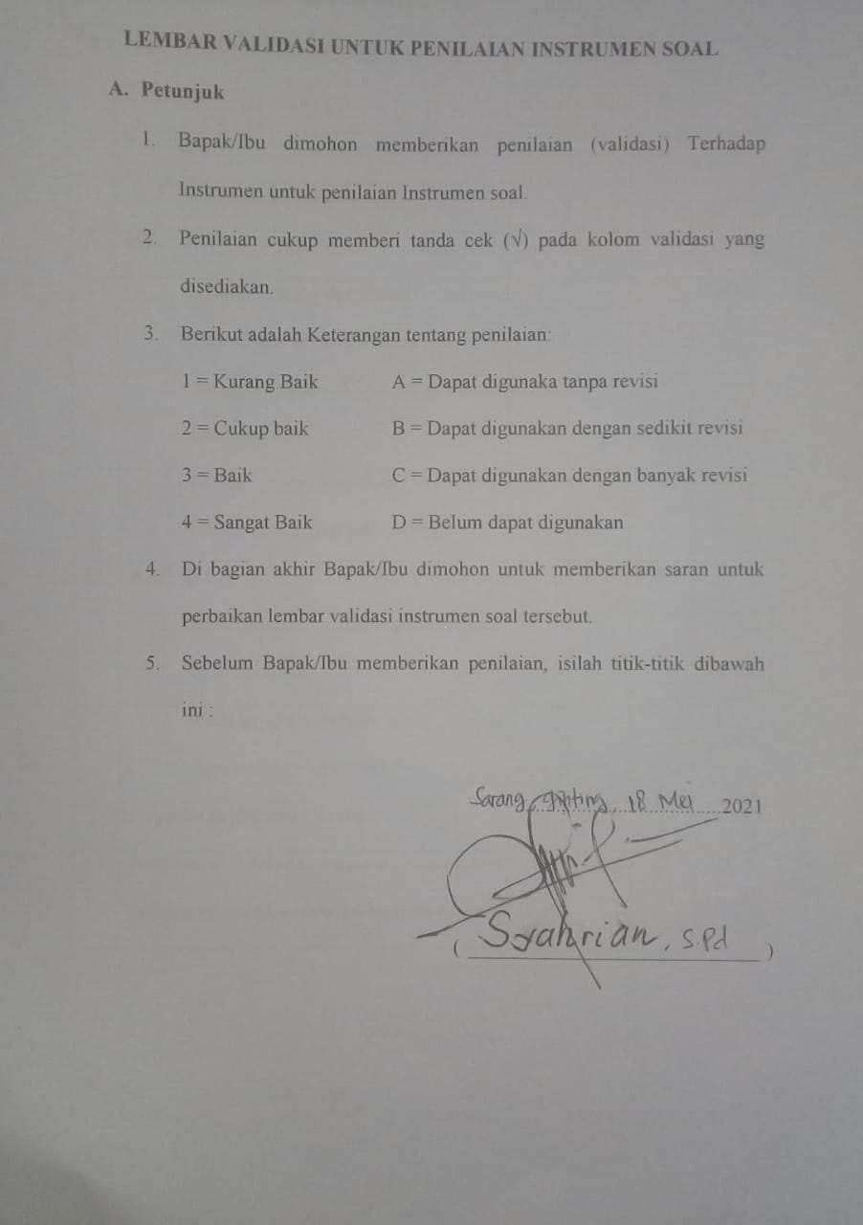
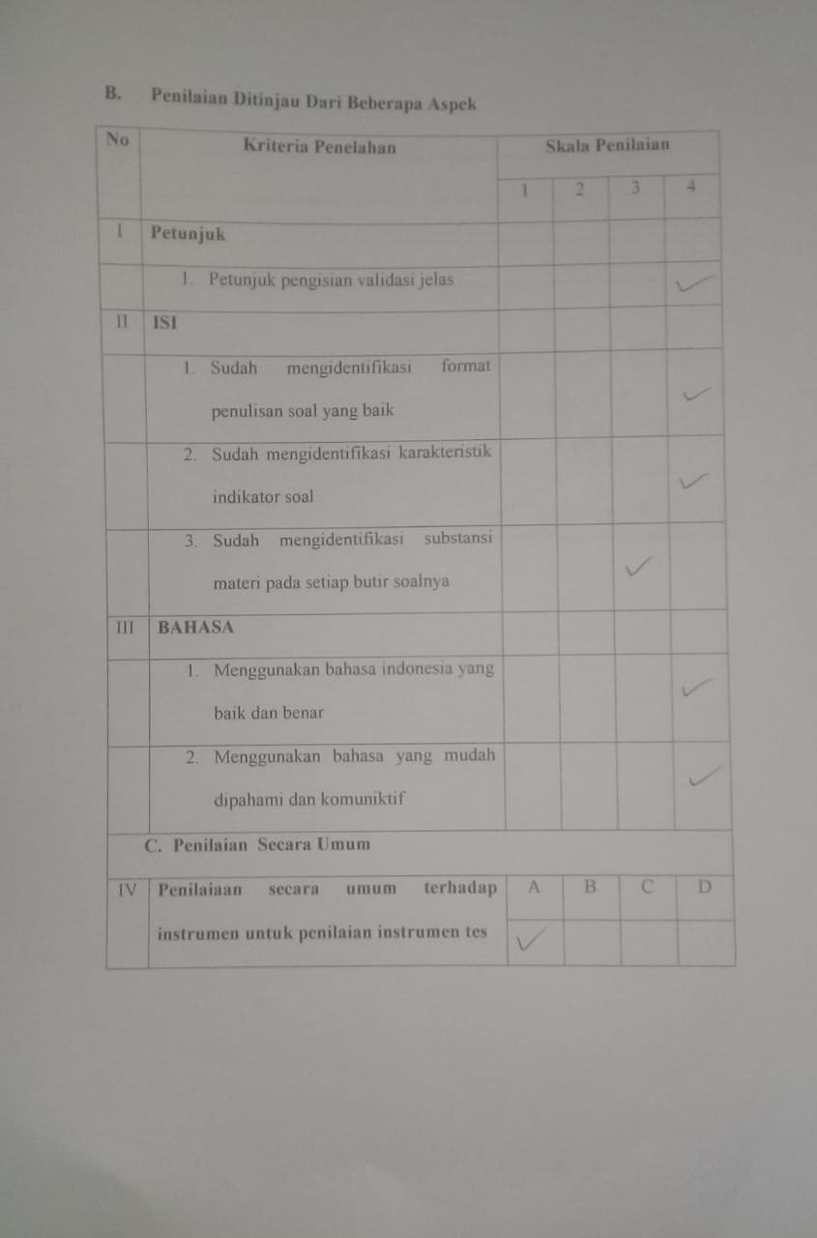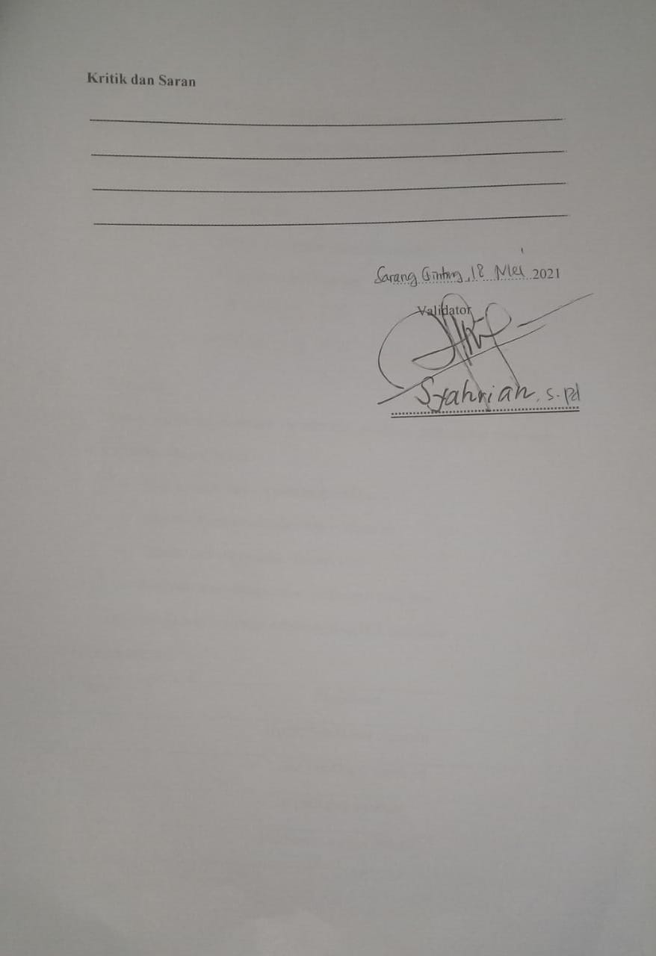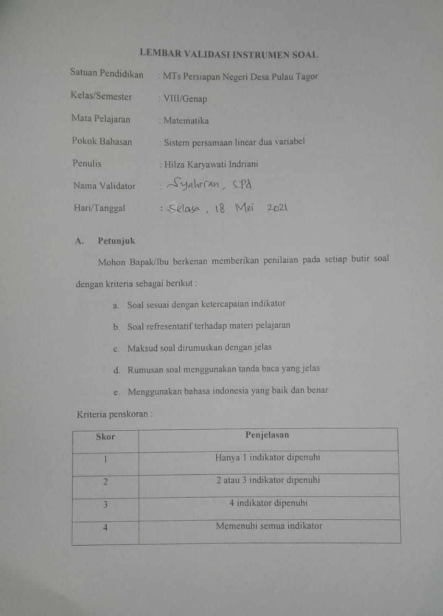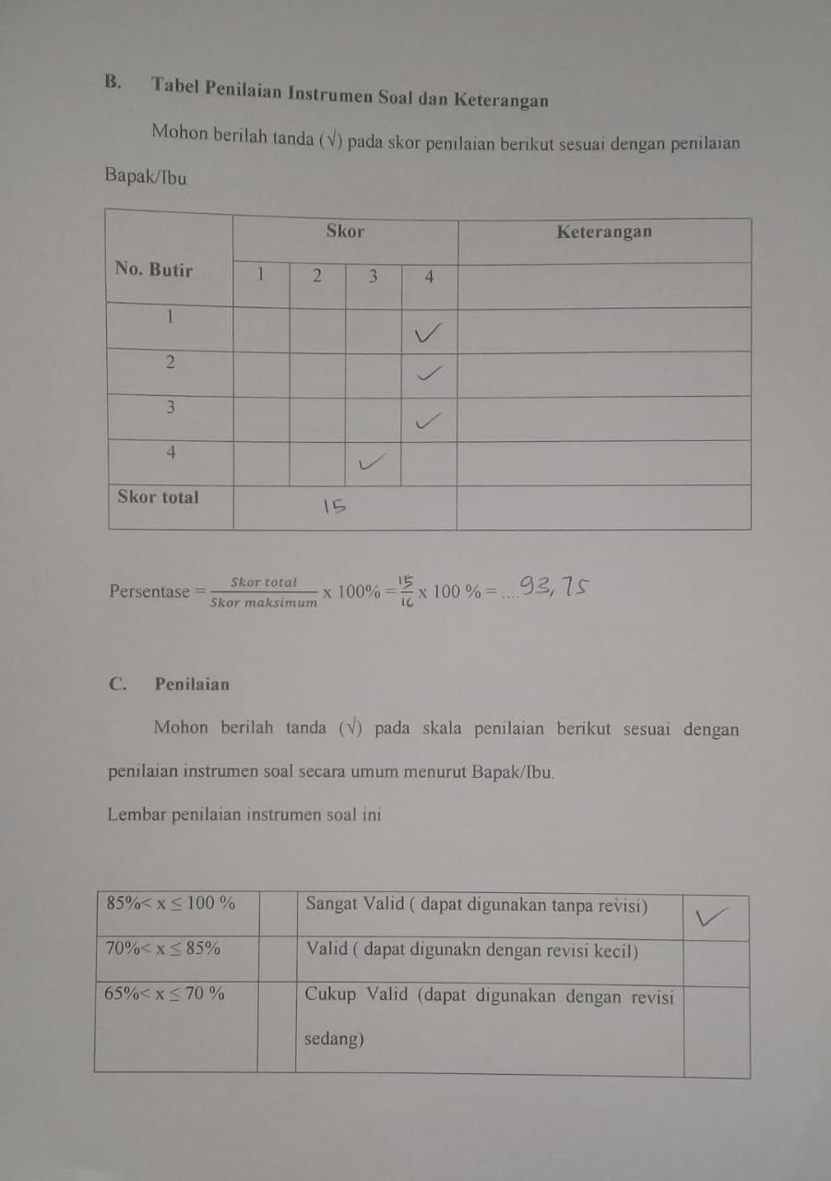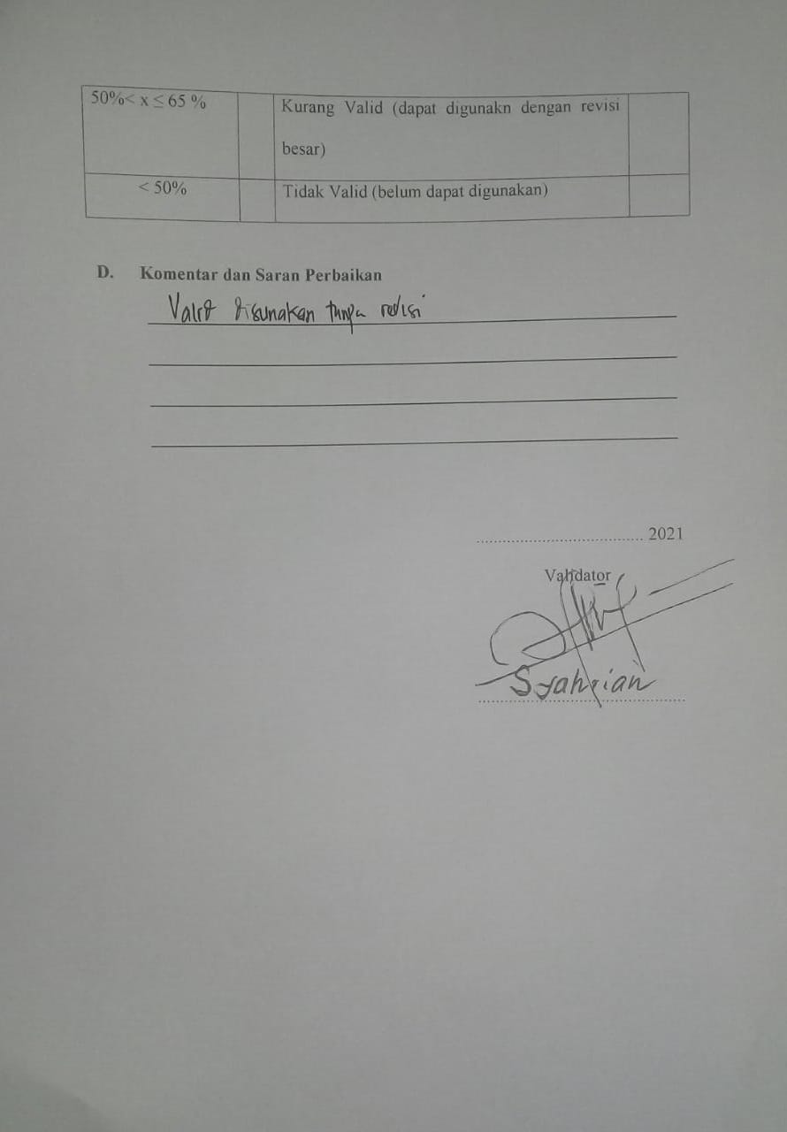

LAMPIRAN B : HASIL PENILAIAN LEMBAR JAWABAN SISWA
NO | KODE SISWA | NILAI
1 | S1 | 67
2 | S2 | 40
3 | S3 | 92
4 | S4 | 58
5 | S5 | 80
6 | S6 | 75
7 | S7 | 75
8 | S8 | 92
9 | S9 | 92
10 | S10 | 82
11 | S11 | 46
12 | S12 | 92
13 | S13 | 94
14 | S14 | 68
15 | S15 | 100
16 | S16 | 83
17 | S17 | 77
18 | S18 | 100
19 | S19 | 67
20 | S20 | 76
21 | S21 | 65
22 | S22 | 72
23 | S23 | 82

LAMPIRAN C : PEDOMAN WAWANCARA UNTUK GURU
Nama Sekolah : MTs Persiapan Negeri Desa Pulau Tagor
Kelas : VIII-A
Mata Pelajaran : Matematika
Pewawancara : Hilza Karyawati Indriani
Narasumber : Fitriah Khairunnisa Putri, S.Pd
- Bagaimana cara ibu melakukan proses pembelajaran matematika agar siswa senang belajar matematika?
Jawab: Melakukan proses pembelajaran dengan metode yang menarik seperti: berpasang-pasangan, berkelompok, dan mengkaitkan materi dengan benda yang ada disekitarnya.
- Bagaimana pandangan siswa terhadap matematika dengan model/metode pembelajaran yang ibu gunakan?
Jawab : Mereka menganggap matematika pelajaran yang sangat sulit
- Bagaimana proses yang dilakukan siswa dalam menyelesaikan permasalahan sistem persamaan linear dua variabel?
Jawab:.Siswa diam, ada yang kebingungan, dan ada yang semangat.
- Apakah siswa semangat dalam menyelesaikan permasalahan sistem persamaan linear dua variabel?
Jawab: Beberapa siswa ada yang semangat ada juga yang tidak karena pelajaran matematika terdapat perhitungan dan bagi siswa yang dapat menyelesaikannya tidak merasakan sulit memahaminya.
- Mengapa siswa mengalami kesalahan dalam menyelesaikan permasalahan sistem persamaan linear dua variabel?
Jawab: : Kurang berlatih, kurang teliti,
- Apa penyebab dari kesalahan yang dilakukan siswa dalam menyelesaikan
permasalahan sistem persamaan linear dua variabel?
Jawab: tidak paham konsep dan prinsip materi sistem persamaan linear dua variabel, terfokus pada contoh soal,tidak menggunakan buku pelajaran tanpa membukanya sedikitpun.
- Bagaimana Pandangan ibu agar kesalahan siswa menyelesaikan permasalahan sistem persamaan linear dua variabel dapat teratasi ?
jawab: tetap mencari model pembelajaran yang membuat siswa tertarik belajar matematika dan mencoba terus menggunakan pembelajaran yang menarik seperti berkelompok ataupun berpasang-pasangan.

LAMPIRAN D : PEDOMAN WAWANCARA UNTUK SISWA
Dalam penelitian ini, peneliti menggunakan wawancara tidak terstruktur
untuk mengetahui faktor-faktor penyebab kesalahan siswa dalam
menyelesaikan permasalahan sistem persamaan linear dua variabel. Wawancara
dilakukan setelah diketahui hasil tes tertulis siswa pada materi sistem
persamaan linear dua variabel. Pedoman yang digunakan dalam penelitian ini berupa garis-garis besar permasalahan yang akan ditanyakan.
Petunjuk melakukan wawancara:
- Pertanyaan wawancara yang diajukan disesuaikan dengan hasil tes tertulis siswa pada materi sistem persamaan linear dua variabel.
- Pertanyaan yang diberikan tidak harus sama, tetapi memuat permasalahan yang sama.
- Apabila subjek penelitian mengalami kesulitan dengan pertanyaan tertentu, siswa akan diberikan pertanyaan yang lebih sederhana tanpa menghilangkan inti persoalan.
Pelaksanaan wawancara:
Subjek penelitian mendapatkan pengalaman belajar, kemudian subjek
penelitian diberikan tes tertulis berupa soal-soal pada materi sistem persamaan
linear dua variabel. Soal tersebut dikerjakan dalam waktu 80 menit. Setelah
pekerjaan siswa diperiksa dan telah diketahui hasilnya, subjek penelitian
diwawancara berkaitan dengan pengerjaan soal tersebut dengan pertanyaan
sebagai berikut:

- Coba baca dan tuliskan kembali soalnya.?
- Kenapa tidak dituliskan apa yang diketahui dan ditanyakan?
- Coba kerjakan ulang disini dengan pela-pelan dan teliti kemudian
jelaskan.
- Apakah menurutmu cara ini sudanh benar? coba perhatikan kembali
sepertinya ada yang belum tepat.
- Mengapa bisa mengalami kesalahan?
- Apa penyebab kamu melakukan kesalahan?

LAMPIRAN E : DOKUMENTASI LEMBAR JAWABAN SISWA DAN PELAKSANAAN WAWANCARA
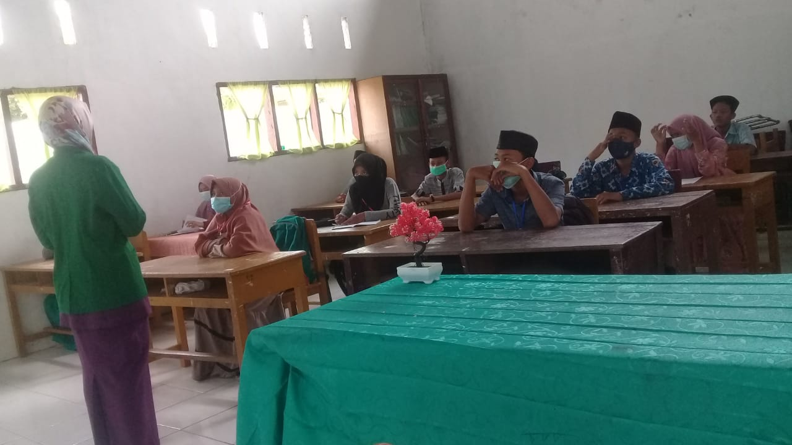
Gambar : Arahan Pelaksanaan Tes
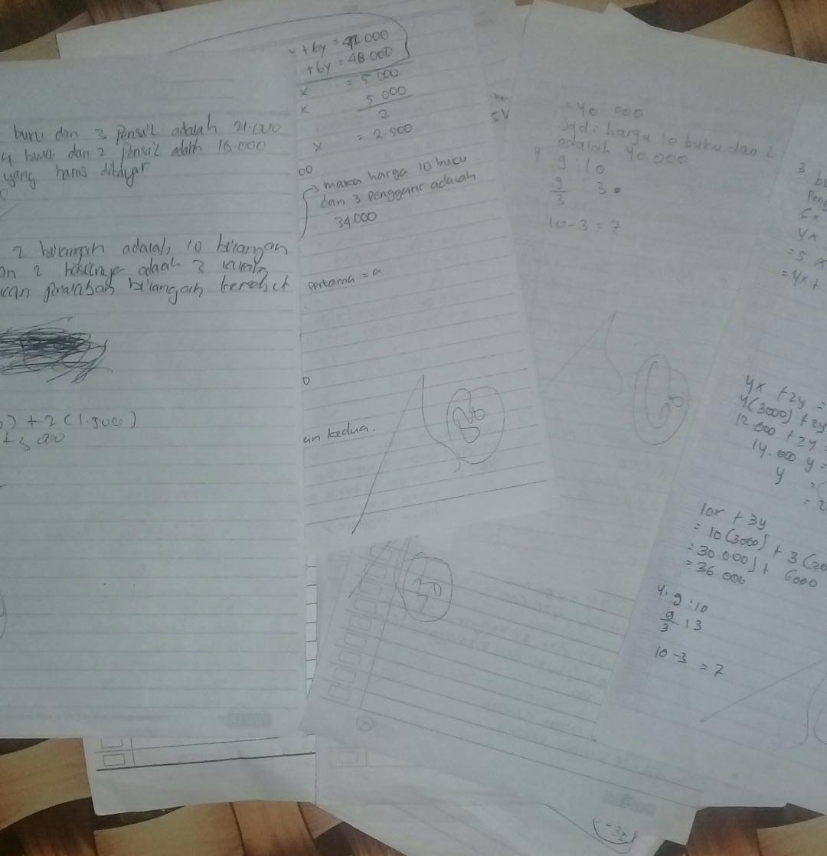
Gambar: Lembar Jawaban Siswa

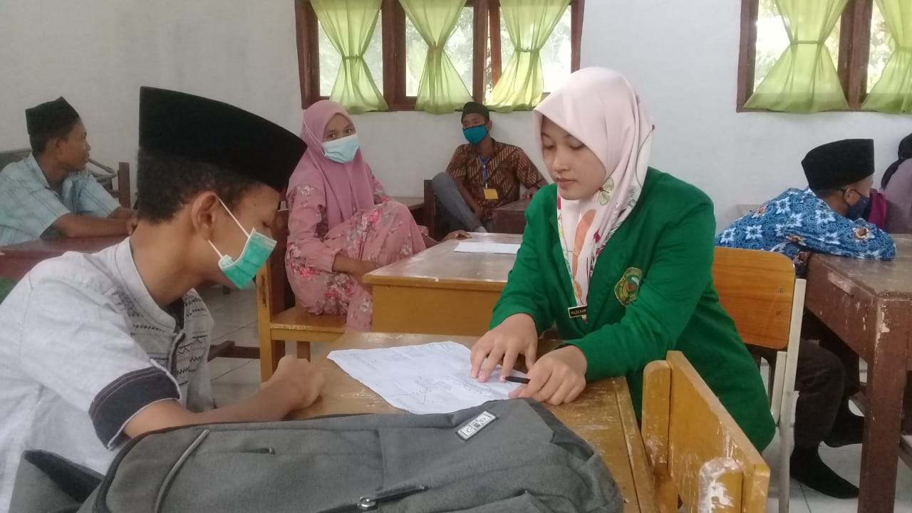
Gambar: Pelaksanaan Wawancara dengan siswa S9
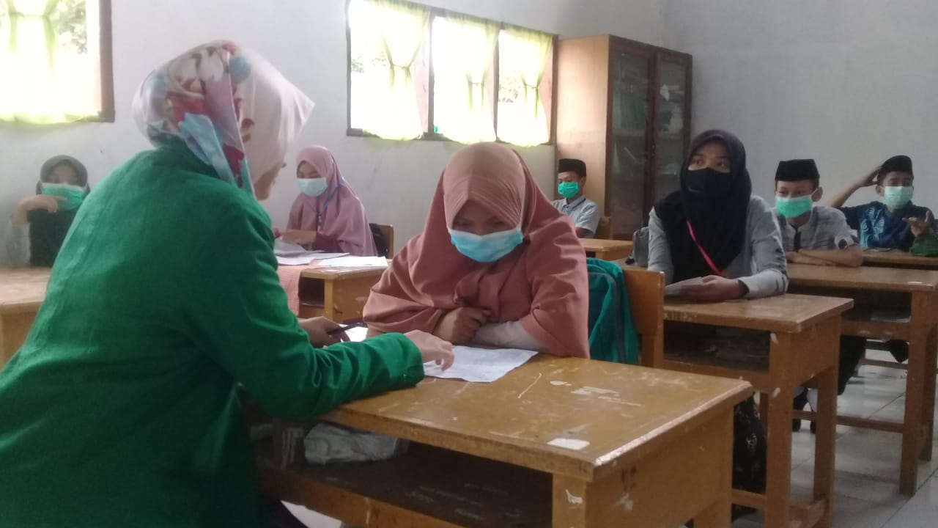
Gambar: Pelaksanaan Wawancara dengan siswa S5
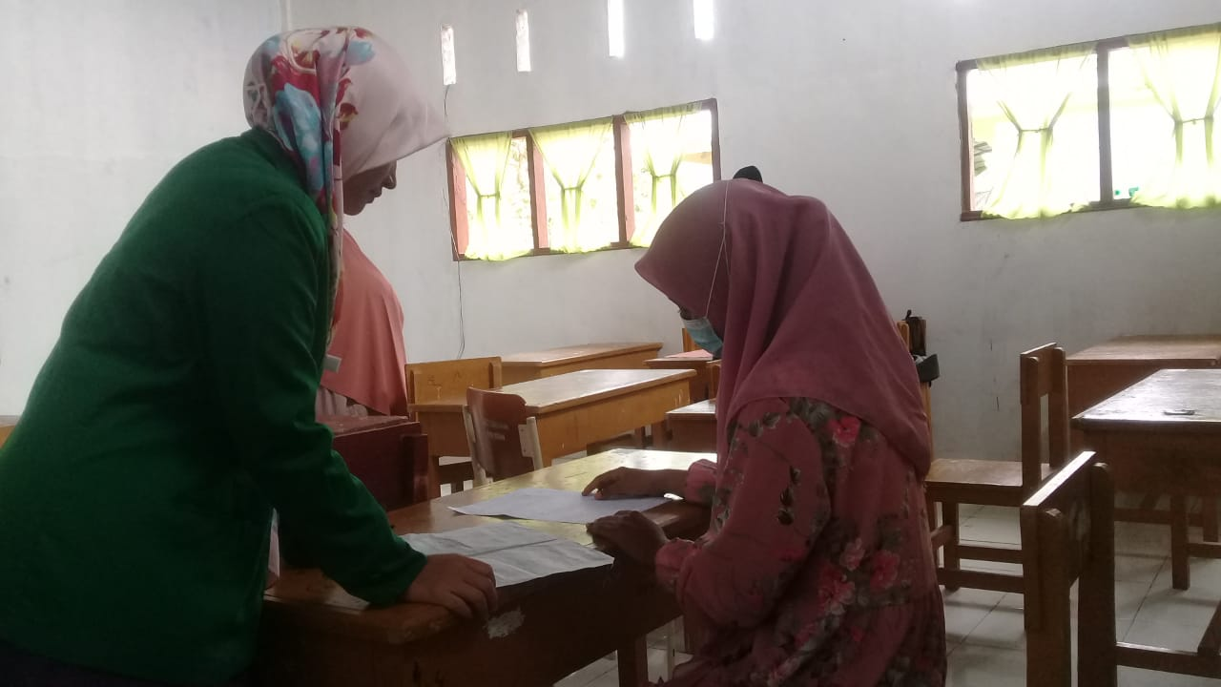
Gambar: Pelaksanaan Wawancara dengan siswa S14

